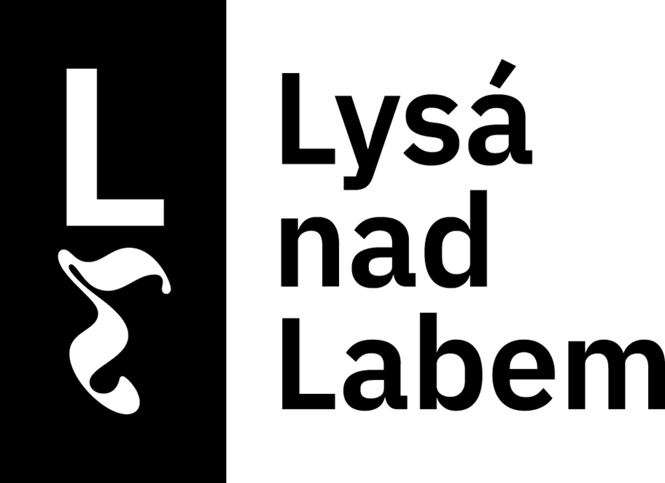 | Město Lysá nad Labem
 | Město Lysá nad Labem
 | Husovo náměstí 23/1, 289 22 Lysá nad Labem
 | IČO: 00239402, DIČ: CZ00239402
 | Datová schránka: 5adasau
 | www.mestolysa.cz
Číslo objednávky: 0014/2026/IT |  |  |  | IČ: 04308697, DIČ: CZ04308697
Vyřizuje: Petra Loudová |  |  |  | Aricoma Systems a.s.
Telefon: xxx xxx xxx |  |  |  | Politických vězňů 559
E-mail: XXXXXXXXXXXXX |  |  |  | Kolín
Lysá nad Labem 23.02.2026 |  |  |  | 28001
OBJEDNÁVKA
Předmět objednávky:
Veem - prodloužení licence a rozšíření na 50 instancí
Podrobný popis:
Objednáváme u vás dle nabídky PN100776237-4 prodloužení licence Veem Essentials VUL a rozšíření na 50 instancí.
Dodací lhůta:
20.03.2026
Maximální cena včetně DPH:
117 588,00 Kč
Příkazce operace:
Mgr. Karel Marek
Upozornění
Na faktuře uvádějte číslo objednávky, jinak bude faktura vrácena zpět dodavateli.
Faktura musí být poslána na město Lysá nad Labem přes datovou schránku (5adasau).
Splatnost faktury 30 dní od doručení.

